ФЕДЕРАЛЬНОЕ ГОСУДАРСТВЕННОЕ БЮДЖЕТНОЕ ОБРАЗОВАТЕЛЬНОЕ УЧРЕЖДЕНИЕ

ВЫСШЕГО ОБРАЗОВАНИЯ

«Университет «Дубна»

ИНСТИТУТ СИСТЕМНОГО АНАЛИЗА И УПРАВЛЕНИЯ

Кафедра системного анализа и управления

КУРСОВАЯ РАБОТА

по дисциплине

«Теория принятия решений»

**Принятие решений с использованием графического способа решения игровой задачи**

ТЕМА: _________________________________________________________________

_________________________________________________________________

(наименование темы)

Выполнил: студент группы ___2255__

**_ Шаламаев К. Ю.***__* **_** *______________*

(Ф.И.О.)

__________________________________

(подпись студента)

Руководитель:

*_***Ст.преп. Бархатова И.А._ __***__**___***__**

(ученая степень, ученое звание, занимаемая должность, ФИО)

Дата: ______________________________

Оценка: ____________________________

___________________________________

(подпись руководителя)

Дубна, 2023Содержа**ние**

Введение 3

Постановка задачи 5

Цель курсовой работы 5

Исходные данные 5

Априорные модельные представления 5

Результат курсовой работы 5

Критерий оценки результата 5

Теоретическая часть 6

Практическая часть 7

Формулировка задачи (задач), подлежащих решению 7

Формальная модель (математическая модель) 7

Этапы реализации алгоритма решения 7

Результат решения 12

Заключение 15

Список литературы 16

# Введение

В современном мире принятие решений является неотъемлемой частью жизни любого человека. Независимо от того, на каком уровне жизни он находится, ему приходится принимать решения каждый день.

В данной курсовой работе будет рассмотрено принятие решений при игре в крестики-нолики с использованием графического способа решения игровой задачи. Методом графического решения будут находится стратегии, которые помогут игроку принимать правильные решения и достигать успеха в игре.

В работе будет указаны возможности и эффективность программы анализа последующего хода для игры “Крестики-Нолики”.

Будут выявлены особенности программы, ее возможности и недостатки или возможные улучшения.

Крестики-нолики — логическая игра для двух участников на квадратном поле 3 на 3 клетки (или других размеров) (см. рис.1).



(рис. 1. Игровое поле)

Игроки обозначают свои символы (обычно это крестик и нолик) в определенных позициях на поле, пытаясь создать линию из трех своих символов в горизонтальном, вертикальном или диагональном направлении.

Игроки ходят по очереди, ставя свой символ на одну из свободных клеток поля. Первый ход делается тем игроком, у которого символ крестика. Победитель определяется тем, кто первым создаст линию из трех своих символов в ряд (горизонтально, вертикально или диагонально). Если поля заполнились, а линий нет, игра заканчивается ничьей.

# Постановка задачи

## Цель курсовой работы

Целью курсовой работы "Принятие решений с использованием графического способа решения игровой задачи" заключается в изучении и анализе игровой задачи, которая решается с помощью графического метода, а также в разработке и проверке эффективности реализующей ее программы. Основной целью является ее применение для решения конкретной задачи.

## Исходные данные

Для создания программы реализующую графический способ решения игровой задачи необходима другая программа, реализующая игру в “Крестики-Нолики”. Она представляет собой квадратное поле 3 на 3 с возможностью поочередной постановки крестика или нолика. Также эта программа должна определять победителя и иметь возможность сброса игрового поля.

## Априорные модельные представления

Для того, чтобы обозначить априорные модельные представления программы, опишу основные требования к ее работе:

1. “Хорошим” ходом для программы является тот ход, который ведет к победе игрока, то есть к созданию линии из 3 символов в ряд.
2. Если возможности победить нет, “хорошим” ходом для программы является тот ход, который ведет к ничье, то есть заполненному игровому полю символами.
3. Если возможности ничьи нет, “хорошим” ходом для программы является тот ход, который не ведет к победе противника.

Программа должна графически выводить наилучшие ходы в интерфейсе программы, реализующую игру “Крестики-нолики”.

## Результат курсовой работы

Результатом работы должна является программа, способная оценивать возможные ходы в игре “Крестики-Нолики” согласно модельным представлениям.

## Критерий оценки результата

Критерием оценки результата программы является качество предотвращения поражения в игре “Крестики-нолики”. Программа не должна предлагать иррациональные ходы ведущие к намеренному поражению.

# Теоретическая часть

Графический способ решения игровой задачи является одним из методов принятия решений, который используется в теории игр. “Крестики-нолики” также являются одной из них. Такой способ позволяет сконструировать решение, включающее в себя возможные стратегии выбора каждого игрока и исходы игры при каждом из возможных сочетаний стратегий.

Этот метод основан на представлении игровой ситуации в виде матрицы, где каждый элемент матрицы соответствует одной конкретной комбинации стратегий игроков и их выигрышу в этой ситуации. Далее, на основе этой матрицы определяется оптимальная стратегия каждого игрока и исходы игры при каждом из возможных сочетаний стратегий.

Графический способ решения игровой задачи используется в экономике для анализа многих экономических ситуаций, в которых несколько игроков принимают решения. Он позволяет определить равновесие по Нэшу, то есть такую комбинацию стратегий, при которой ни один игрок не может получить выигрыш, изменяя свою стратегию, при условии, что другие игроки сохранят свои стратегии неизменными.

Графический способ решения игровой задачи также используется в управлении проектами, для принятия решений о распределении ресурсов между различными задачами и определения оптимальной стратегии для достижения целей проекта. В данном случае он будет использоваться для решения игровой задачи с 2 игроками.

# Практическая часть

## Формулировка задачи (задач), подлежащих решению

Найти оптимальные стратегии для игроков в игровой задаче с использованием графического метода принятия решений. Определить равновесия игры и принять решение, какой именно вариант выбрать, основываясь на полученных результатах. Провести анализ рисков и возможные варианты исхода игры в зависимости от выбранных стратегий.

## Формальная модель (математическая модель)

Математическая модель для принятия решений с использованием графического способа решения игровой задачи может быть описана следующим образом:

1. Определение параметров игры: игроков, их возможных действий и исходы.
2. Построение матрицы выигрышей, которая отображает выигрыши каждого игрока в зависимости от их действий и действий других игроков.
3. Нахождение оптимального хода в матрице выигрышей
4. Отображение полученного результата в графическом интерфейсе

Сами оценки представляют собой очки: 10 очков дается за победу, -10 за поражение, за последовательность ходов -1 очко за каждый ход, если он ведет к победе, и +1, если к поражению. Это нужно, чтобы программа находила самый быстрый способ победить и самый долгий способ проиграть, чтобы противник возможно совершил ошибку.

## Этапы реализации алгоритма решения

1. **Создание игры “Крестики-нолики”**

Игра представляет собой матрицу 3 на 3, которая хранит 3 состояния: крестик, нолик и пустоту. Графический интерфейс представляет собой 9 кнопок для выбора хода и кнопку “*Reset*” для обновления поля (см. рис. 2).

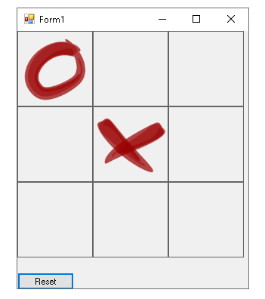

(рис. 2. Игровое поле)

Для отображения ходов игроков используются 2 изображения: “*X*” и “*O*” для отображения ходов игроков.

Ходы реализуются поочередным нажатием на пустые поля игры. После нажатия на 1 из пустых квадратов на нем появится соответствующее изображение.

Для определения победы игроков программа ищет совпадения данных в матрице состояний на наличие совпадения с правилами игры. При выполнении условия победы выводится соответствующее уведомление о победе определенного участника. (см. рис. 3).

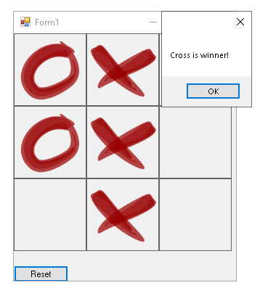

(рис. 3. Уведомление о победе.)

1. **Алгоритм поиска лучшего решения**

Для начала давайте опишу, что подразумевается под лучшим решением, если игрок играет идеально, он или побеждает в игре, или играет вничью. В случае если он играет против другого «идеального» игрока, он всегда играю вничью.

Выше были описаны, как количественно оценить эти состояния (см п. 4 в разделе формальная модель).

Суть алгоритма программы оценки — это поочередный перебор возможных ходов двух игроков, при котором считается, что игрок «чья очередь» выберет ход, приносящий максимальное количество очков.

Примерное описание алгоритма ходов для игрока играющего за крестики (“*X*”) будет примерное таким:

1. Если игра закончена, вернуть количество очков для игрока “*Х*”.
2. В противном случае, получить список новых состояний игровой области для каждого возможного хода.
3. Оценить возможный выигрыш для каждого возможного состояния.
4. Для каждого из возможных состояний добавить оценку текущего состояния.
5. Если ход игрока “*X*” — вернуть ход с максимальным количеством очков.
6. Если ход игрока “*O*” — вернуть ход с минимальным количеством очков.

Алгоритм является рекурсивным, и расчёт производится по очереди для каждого из игроков до тех пор, пока не рассчитан финальный выигрыш. Теперь можно количественно оценить любое конечное состояние игры (см. рис.4).

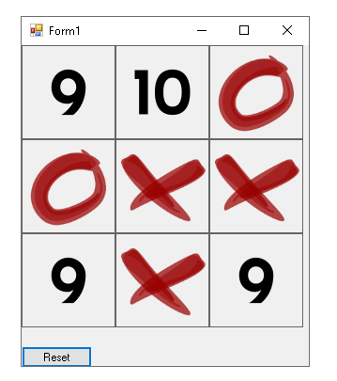

(рис. 4. Ход игрока, играющего за “*O*”)

Значение лучшего варианта хода событий отображается цифрой на клетке, черным цветом положительные, а красном отрицательные. На рисунке программа предлагает заблокировать ход, который ведет к победе соперника.

1. **Полученный код программы**

Код программы для оценки вариантов представляет собой две функции (см. рис. 5 и рис. 6.1, 6.2). Первая определяет количество начисляемых очков в зависимости от глубины хода и победившей стороны.

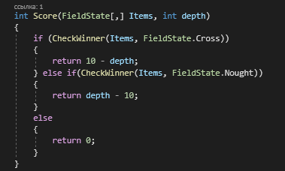

(рис. 5. Счетчик очков)

Вторая просматривает все возможные исходы партии и запускает функцию подсчета очков в законченных партиях. Далее эти очки добавляются в матрицу лучших ходов и выбирается тот, который приведет к победе.

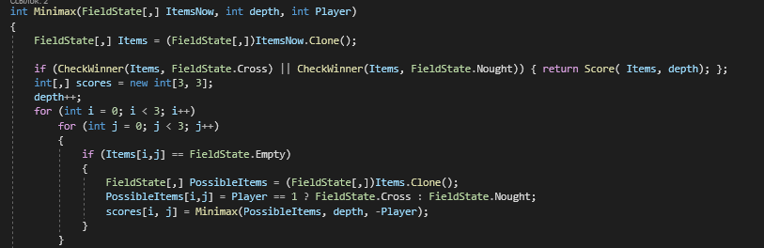

(рис. 6.1. Составление матрицы лучших ходов)

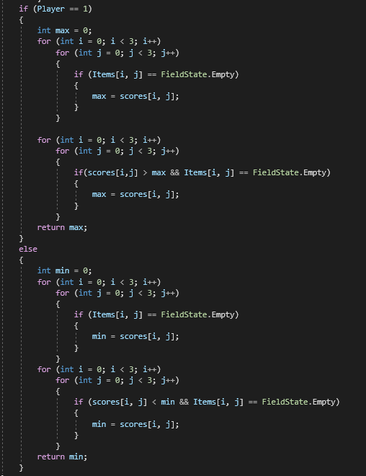

(рис. 6.2. Выбор лучшего хода)

## Результат решения

В курсовой работе проводилось исследование процесса принятия решений в игровых ситуациях, используя метод графического решения задач. Для этого была создана игровая задача, которая была решен методом графического решения.

Результатами исследования были выявлены факторы, которые влияют на процесс принятия решений в игровых ситуациях. Было показано, что изучение и понимание игровой ситуации позволяет выбрать наилучший вариант решения, выработать стратегию и получить оптимальный результат в игре.

Одной из важных рекомендаций является использование метода графического решения для анализа игровой ситуации. Этот метод позволяет быстро и наглядно представить взаимодействия и возможные варианты развития игры. Таким образом, курсовая "Принятие решений с использованием графического способа решения игровой задачи" позволила получить ценные знания об особенностях принятия решений в игровых ситуациях и разработать методы оптимизации этого процесса.

Полученная программа частично справлялась с поставленной задачей. При тестировании были выявлены ее недостатки: при возможной победе противника и игрока, программа скорее всего предпочтет помешать противнику, чем победить (см. рис. 7).

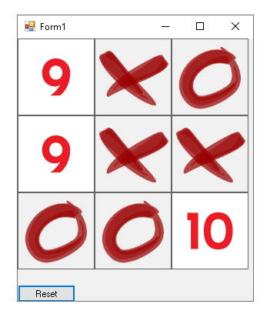

(рис. 7. Неправильный приоритет)

1. **Улучшение кода программы после тестирования**

После ряда испытаний код программы был частично изменен (см. рис. 8.1, 8.2) для лучшего определения оценки возможного хода. Теперь победа ходящего игрока для программы важнее, чем блокировка возможной победы противника.

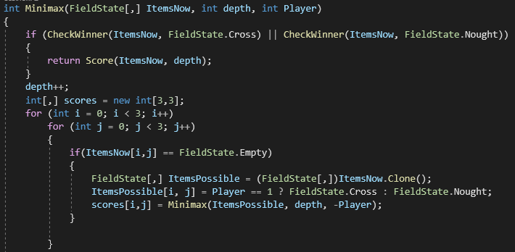

(рис. 8.1. Измененное составление матрицы лучших ходов)

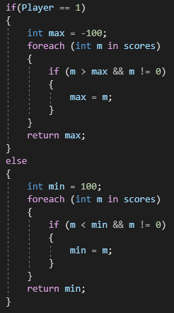

(рис. 8.2. Измененный выбор лучшего хода)

# Заключение

В заключение можно сказать, что использование графического способа решения игровых задач является эффективным и удобным инструментом для принятия решений в различных областях, в данном случае при игре в ‘Крестики-нолики”.

В ходе курсовой работы была изучена основная методология решения игровой задачи. Были проанализированы недостатки программы и внесены нужные корректировки для их исправления.

В результате, мы убедились, что графический способ решения игровых задач позволяет выявить эффективные стратегии, а также принять правильные решения в условиях ограниченного выбора. В целом, данная работа подчеркивает важность использования графического способа решения игровых задач в современном мире, и демонстрирует его пользу и потенциал для достижения лучших результатов.

С программой можно ознакомиться на “*Github*”, перейдя по [ссылке](https://github.com/HelpMySoul/TPR_KR).

# Список литературы

1. Зайцев М.Г., Варюхин С.Е. Методы оптимизации и принятия решений: примеры, задачи, кейсы: учебное пособие. — 2-е изд., испр. — М.: Издательство "Дело" АНХ, 2008. — 664 с.
2. Добрынин В.Н. Математические методы системного анализа : учебное пособие / Добрынин В.Н., Черемисина Е.Н., Булякова И.А., Белага В.В. — Дубна : Междунар. ун-т природы, о-ва и человека «Дубна», 2005. — 238 с.
3. Андреева М.В., Шляхов В.В. "Основы принятия решений". – М.: Финансы и статистика, 2012. – 300 с.
4. Ларичев О.И. Теория и методы принятия решений, а также Хроника событий в Волшебных Странах: Учебник для вузов / Ларичев О. И. — М.: Логос: Физматкнига, 2006. — 392 с.
5. Жуковский В.Е. "Методы и приемы принятия решений". – М.: ЮСТИЦИНФОРМ, 2013. – 208 с.